Resultados Obtidos com uso do MPS BR

Com o cenário da crescente adoção do modelo e das boas práticas da engenharia de software nele previstas surge o interesse por compreender qualitativamente variáveis de desempenho decorrentes da adoção destas práticas, como custo, produtividade e qualidade. Os resultados de desempenho observados compreendem, a princípio, seis categorias: custo, prazo, produtividade, qualidade, satisfação do cliente e retorno do investimento (ROI).

Na caracterização 2008, o estudo contou com 123 questionários devidamente respondidos por diferentes organizações. Os resultados gerais indicam que as organizações que adotaram o modelo MPS mostraram maior satisfação dos seus clientes (correlação positiva de +0,53 entre o percentual de clientes satisfeitos e a aderência ao MPS), maior produtividade (correlação positiva de +0,98 entre as medianas de produtividade em pontos de função por mês e a aderência ao MPS) e capacidade de desenvolver projetos maiores (correlação positiva de +0,77 entre as medianas de tamanho dos projetos em pontos de função e a aderência ao MPS), quando comparadas a organizações que estão iniciando a implementação do MPS. Adicionalmente, 94,4% das organizações relataram estar totalmente (70,2%) ou parcialmente satisfeitas (24,2%) com o modelo.

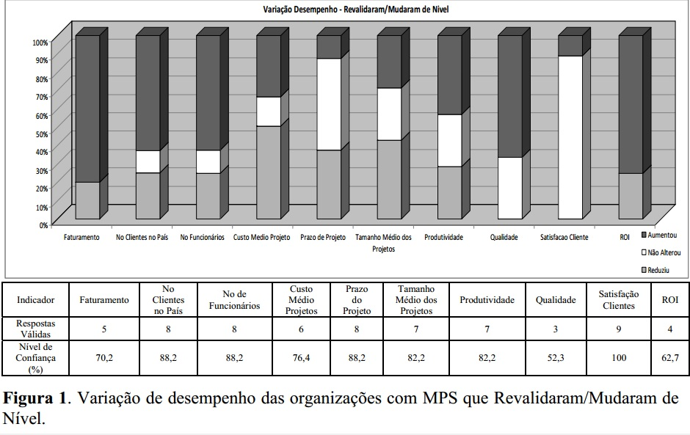

Conclusão

Tendo em vista os dados quantitativos da crescente disseminação do modelo sendo que normalmente as organizações só implementam as boas práticas da engenharia de software quando estas são exigidas em avaliações, acreditamos que o programa MPS.BR esteja contribuindo para promover boas práticas da engenharia de software na indústria nacional. Como resultado da adoção destas práticas cria-se a expectativa de melhorar o desempenho destas organizações, tornando as mais competitivas. O MPS é mais do que um modelo de processos de engenharia de software; ele é um mecanismo para estabelecer um caminho economicamente viável para que organizações brasileiras alcancem os benefícios da implementação de boas práticas da engenharia de software.